01/26-01

Holzwand und Beton
sicher und rückbaubar verbinden

Sihga Modulix:
Intelligente, lösbare Wand-Boden-Verbindung

Sihga hat mit Modulix eine einfache Verbindungsmethode von Holzwänden und Beton entwickelt, die mit zentrischer Lastübertragung für höchste Sicherheit sorgt. Das System ist vollständig lösbar und lässt sich wiederverwenden. Auf diese Weise können insbesondere temporäre und rückbaubare Bauwerke effizient realisiert werden. Passendes Zubehör in bewährter Sihga-Qualität ist ebenfalls erhältlich.

Eine kreislauffähige Bauweise wird in Zeiten nachhaltigen Bauens immer wichtiger. Dazu müssen sich Bauteile einfach und zerstörungsfrei demontieren lassen. Sihga Modulix verbindet eine Holzwand sicher mit Beton und lässt sich genauso einfach auch wieder lösen – für eine effizient rückbaubare Wand-Boden-Verbindung.

Vielfältig anwendbar
Modulix eignet sich für Holzriegel- oder Brettsperrholzwände mit einer Betonbodenplatte oder einem Betonsockel und sichert damit eine zentrische Lastübertragung entlang der Wandachse. Auch bei schmalen Betonsockeln lässt sich Modulix sicher einbauen – vor allem dort, wo klassische Winkelverbinder nicht zum Einsatz kommen können. Das System von Sihga ist vollständig lösbar, so dass es sich auch für temporäre und rückbaubare Bauwerke verwenden lässt. Überdies ist Modulix vormontierbar für eine schnelle Endmontage auf der Baustelle.

Einfache Anwendung
Mit Modulix von Sihga gelingt eine sichere und einfache Anwendung, die durch passendes Zubehör ergänzt wird. Zur positionsgenauen Bohrung im Holzbauteil eignet sich die Modulix Bohrschablone. Sie ermöglicht mit einem Schnellwechseladapter notwendiges Bohren und Schrauben. Die GoFix Schrauben von Sihga werden dann in einem 45 Grad-Winkel dreidimensional eingesetzt und sorgen für hohe Zug- und Scherkräfte sowie einer Querzugsverstärkung des Holzes. Im Betonteil justiert Orakelix millimetergenau die Höhe mittels Laser-Nivellierung. Der Modulix Maulschlüssel kommt hier als Bohrschablone zum Einsatz, um die genaue Position der Löcher im Beton zu bestimmen. Nachdem die Modulix-Komponenten-Wand sowie fundamentseitig alles montiert ist, kann die Wand auf das vorher aufgebrachte Mörtelband gestellt werden. Mithilfe des Maulschlüssel wird der Verriegler um 90 Grad gedreht. So sind die Bauteile schnell, spielfrei und mechanisch gesichert verbunden. Eine konische Führung und eine Markierung zur Verriegelungskontrolle vereinfachen die Montage. Um Bautoleranzen und unebene Betonoberflächen auszugleichen, lässt sich das Unterteil von 12 bis 30 Millimeter in der Höhe justieren – das kann sowohl im vormontierten als auch im verriegelten Zustand erfolgen. Da die Verbindung keine sichtbaren Winkel innen und außen hat, bleibt die luftdichte Ebene ununterbrochen, so dass keine Überklebung nötig ist.

Mit Modulix lassen sich die Bauteile wieder vollständig lösen und wiederverwerten. „Damit bieten wir eine zukunftssichere Lösung für kreislauffähiges Bauen. Das System eignet sich für moderne Bauwerke im Sinne des Circular Building“, erklärt Marc Simmer, Geschäftsführer bei Sihga. Die Komponenten aus hochwertigem Stahl sind galvanisch verzinkt und sichern eine dauerhafte Stabilität. Zudem ist Modulix kompatibel mit gängigen Ankersystemen wie M12-Bolzen- oder Klebeanker und lässt sich so in bestehende Planungs- und Ausführungssysteme integrieren. Interessierte finden weitere Informationen unter www.sihga.com.

ca. 3.400 Zeichen

Über die SIHGA GmbH:
Die SIHGA GmbH mit Sitz im oberösterreichischen Gmunden ist Innovationsführer für Befestigungstechnik im Holzbau. Mit seinen Lösungen beliefert das Unternehmen Kunden aus Industrie und Gewerbe sowie ausgewählte Fachhändler. Das Produktprogramm umfasst Systeme für die Anwendungsschwerpunkte Holz-, Fassaden-, Terrassen- und Wasserbau. Hierzu zählen Systemschrauben und -verbinder, Lastaufnahmemittel und spezielle Lösungen für den Holzbau sowie den konstruktiven Holzschutz. SIHGA verfügt über 347 Schutzrechte und Patente, Gebrauchsmuster- und Markenregistrierungen. Unlängst wurde das Unternehmen mit dem österreichischen Staatswappen ausgezeichnet. Dies erhalten Firmen, die sich durch außergewöhnliche Leistungen um die österreichische Wirtschaft verdient gemacht haben und in ihrer Branche eine führende und allgemein geachtete Stellung innehaben. Bislang dürfen lediglich 0,4 Prozent aller österreichischen Firmen diese Auszeichnung führen.

Bildunterschriften:

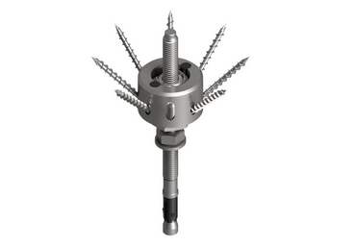

[26-01 Modulix]
Mit Modulix von Sihga gelingen sichere und rückbaubare Verbindungen von Holzwänden mit Beton.
Foto: SIHGA GmbH

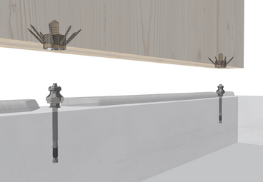
[26-01 Verbindung]
Modulix lässt sich vormontieren und sichert mit einer 45 Grad-Verschraubung eine zentrische Lastübertragung.
Foto: SIHGA GmbH

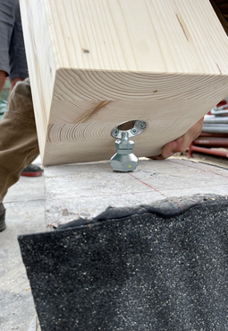

[26-01 Montage]
Die Verbindung von Wand und Boden auf der Baustelle gelingt mit Modulix schnell und einfach.
Foto: SIHGA GmbH
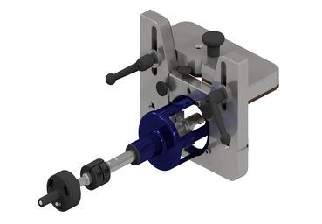

[26-01 Bohrschablone]
Passendes Zubehör zu Modulix – wie hier die Bohrschablone – garantieren eine sichere und präzise Montage.
Foto: SIHGA GmbH

SIHGA GmbH
Marc Simmer
Fon: +43 7612 74370 0
Mail: info@SIHGA.com
www.SIHGA.com
Kommunikation2B
Mareike Wand-Quassowski
Fon: +49 231 330 49 323
Mail: m.quassowski@kommunikation2b.de
www.kommunikation2b.de

